湘潭县花石镇“9·22”重大道路交通事故调查报告

2019年9月22日8时42分许，湘潭县花石镇发生一起重大道路交通事故，造成10人死亡、16人受伤，直接经济损失1255万元。
事故发生后，中共中央政治局委员、国务院副总理刘鹤，国务委员王勇，国务委员、公安部部长赵克志作出重要批示，应急管理部党组书记黄明，交通运输部部长李小鹏，湖南省委书记杜家毫，湖南省委副书记、省长许达哲就事故救援及善后工作分别作出批示，要求全力抢救伤员、及时做好善后工作、尽快查明原因、吸取教训，排查安全隐患，压实工作责任，确保安全稳定。
依据《安全生产法》和《生产安全事故报告和调查处理条例》等有关规定，经湖南省人民政府批准，2019年9月24日成立了湘潭县花石镇“9·22”重大道路交通事故调查组（以下简称调查组）。调查组由省应急厅、省公安厅、省交通运输厅、省总工会、省工业和信息化厅、省商务厅、省市场监管局和湘潭市、衡阳市、长沙市人民政府组成，省应急厅党组书记周赛保担任调查组组长。湖南省纪委省监委成立事故责任追究审查调查组，提前介入事故调查工作。湘潭市公安局成立专案组，对事故直接肇事者和相关生产经营单位及相关人员涉嫌违法犯罪的有关问题开展了调查。
调查组认真贯彻落实中央和省委省政府有关领导批示精神，坚持“科学严谨、依法依规、实事求是、注重实效”的原则，通过现场勘查、调查取证、检验鉴定和综合分析，查明了事故发生的经过和原因，核实了损失情况，认定了事故性质，查明了有关地方党委政府和相关部门在监管方面存在的问题，提出了对有关责任单位和人员的处理建议，并针对暴露出的问题提出了改进工作的相关建议。
事故调查组认定，湘潭县花石镇“9·22”重大道路交通事故是一起重大生产安全责任事故。

一、事故有关情况
（一）事故发生经过
经查证相关视频等分析认定，2019年9月22日6时许，湘潭县花石镇驾驶人欧海洪驾驶湘A20816 号自卸低速货车从花石镇日华村自家出发到衡山聚龙物流有限责任公司（以下简称聚龙物流）装沙子。7时17分许，欧海洪驾驶该车从聚龙物流装载沙子10410kg驶出，8时许，在衡山县岭坡乡岭坡街水泥涵管厂装了5根水泥涵管（重300kg），8时42分许，当车辆行驶至县道X018线花石镇日华村下坡路段时（坡长377.83m,坡度6.8%，坡底是日华村马路市场，当天赶集），因车辆严重超载在下坡过程中动能巨大，欧海洪为减速连续踩踏制动踏板，使储气筒内高压空气从已龟裂破损的前轮制动软管和左后轮制动泵皮碗破损处泄露，制动效能逐渐下降，导致制动失效，失控碰撞、碾压正在赶集的群众。
（二）应急救援情况
事故发生后，应急管理部综合协调司司长苏洁、公安部交管局副局长李伟、交通运输部运输服务司副司长蔡团结分别率领有关部门同志到现场指导事故处置。
省委常委、省政府常务副省长谢建辉，副省长陈飞、许显辉分别率领省政府副秘书长易佳良、张银桥、应急厅厅长李大剑、交通运输厅原厅长周海兵、应急厅副厅长罗德龙、公安厅副厅长汤向荣、交通运输厅副厅长钱俊君、公安厅交警总队总队长蒋建湘等部门同志及时赶赴现场进行事故处置工作。
湘潭市委书记曹炯芳，市长张迎春，市委常委、市委政法委书记戴德清，副市长陈小山、傅军、罗伟以及湘潭县委书记傅国平，县委副书记、县长段伟长等市县领导率领应急、公安、交警、交通、卫生健康、消防等部门同志赶到现场调度处置。伤者送往医院救治，死者遗体送往殡仪馆。现场救援处置于当日15时许结束，现场交通管制解除，道路恢复通行。
（三）道路情况
经查阅相关历史档案资料并委托湖南省交通规划勘察设计院有限公司检测评估认定，事故现场位于X018线湘潭县花石镇日华村下坡路段底部，事故路段为县级双向2车道，技术等级为四级公路，路面宽度6m，南北走向，事故中心现场路段为直道，道路两侧有水沟，宽度75cm，现场路面无制动印痕，肇事车行驶方向为下坡路段，坡长377.83m，坡度6.8%。（见图1）
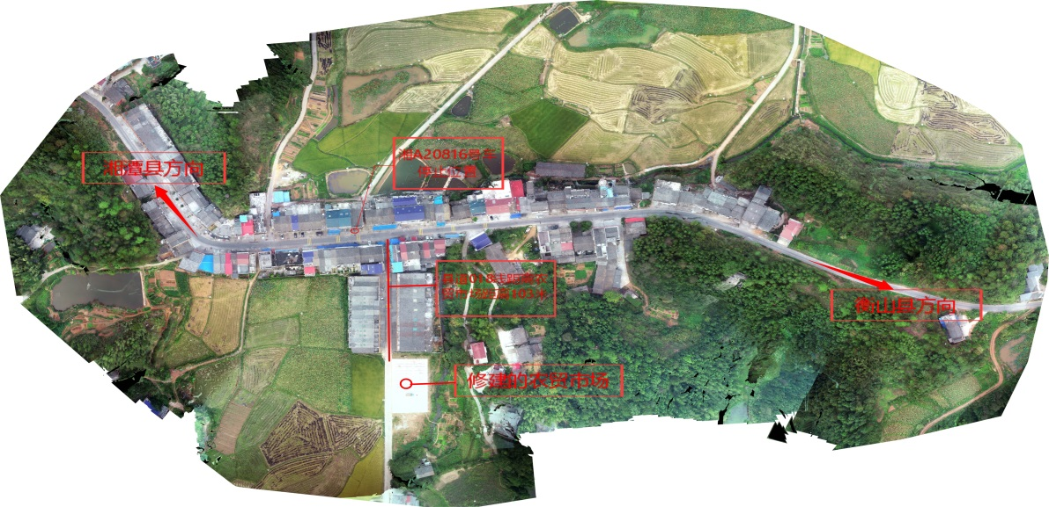

图1 事故现场概貌图和现场勘查复制图
1.路面检测结论。路面平整度、构造深度、横向力系数、路面破损均符合《公路水泥混凝土路面养护技术规范》(JTJ073.1-2001)的要求。
2.路线评估结论。线形指标平曲线半径、最大纵坡度、最小坡长、不同纵坡最大坡长、凸形竖曲线最小半径、凹形竖曲线最小半径、竖曲线长度均符合《公路路线设计规范》（JTG D20-2006）的要求。
3.交通标志、标线交安设施评估结论。①设置的村庄标志、平交路口标志、“依法打击占道出店经营行为”的告示标志符合《道路交通标志和标线》（GB5768-1999）的有关规定。设置连续弯路警告标志不违反《道路交通标志和标线》（GB5768-1999）的有关规定。②未设置急弯路标志、陡坡标志不违反《道路交通标志和标线》（GB5768-1999）的有关规定。③未设置车行道边缘线、车行道分界线，不违反《道路交通标志和标线》（GB5768-1999）的有关规定。
（四）驾驶人情况
欧海洪，男，汉族，1967年7月9日出生，户籍地为湘潭县花石镇日华村赞成组，系湘A20816号自卸低速货车驾驶人，驾驶证准驾车型为C1，初次领证日期2014年9月30日，驾驶证状态正常。
经湘潭市公安局物证鉴定所检验并出具检验结果（潭公物鉴（理化）字〔2019〕157号），事故发生时，欧海洪未发现毒驾或酒驾情况。
（五）车辆基本情况
1.出厂情况。湘A20816号自卸低速货车，由北汽福田汽车股份有限公司（以下简称北汽福田）长沙汽车厂生产，车辆型号BJ5815PD16，发动机为AGA14006306，车辆识别代号为1VBL3PBBXFN060720，使用性质为货运，登记所有人为周炜之（男，42岁，户籍地为长沙市岳麓区坪塘镇花扎街村从木塘组75号），出厂日期2015年1月30日，初次登记日期2015年2月6日，检验有效期止2020年2月29日，投保交强险，保险期至2020年2月6日。机动车登记系统显示该车状态正常。车辆核定载质量为1490kg，合格证整备质量为2490kg，总质量为4110kg， 但该车在出厂时的实际整备质量3833kg，超出合格证上载明的整备质量1343kg。
2.注册登记情况。2015年2月3日，长沙市望城区兴安机动车辆检测有限公司（以下简称兴安公司）对该车进行了注册前的车辆检验，出具了《机动车安全技术检验报告》。2015年2月6日，长沙市公安局望城分局交警大队车管所对兴安公司出具的《机动车安全技术检验报告》与公告目录技术参数进行比对一致后，核发了机动车号牌和行驶证。
3.车辆检验情况。该车共进行了5次安全技术检验，其中，2015年2月3日在兴安公司进行了新车注册前检验，分别于2016年1月13日、2017年1月18日、2018年1月23日在长沙金安汽车检测中心有限公司（以下简称金安公司）进行了3次机动车安全技术检验，最近一次是2019年1月26日在湘潭吉安机动车服务有限公司（以下简称吉安公司）进行机动车安全技术检验。
4.车辆交易情况。该车从出厂到事故发生前，共交易6次，分别为：①2015年2月2日，周炜之以7.98万元（含手续费，裸车价为5.688万）从原长沙市望城区双舟奥翔汽车销售服务有公司（现更名为长沙奥翔汽车销售有限公司，以下简称奥翔公司）购买该车；②2018年4月3日，周炜之以3.8万元转让给二手车商黄滔（男，30岁，户籍地为湘潭市雨湖区鹤岭镇双丰村同冲组）；③2018年4月26日，黄滔以4.9万元转让给罗杰（男，26岁，户籍地为常德市鼎城区许家桥回族维吾尔族乡中堰村3组）；④2018年5月4日，罗杰以4.88万元转让给陈波（男，41岁，户籍地为湘潭县乌石镇众兴村建新组）；⑤2018年5月8日，陈波以5.42万元转让给赵铁池（男，41岁，户籍地为湘潭县排头乡合荣村新华组）；⑥2019年3月22日，赵铁池将该车与欧海洪所有的湘C51859号自卸低速货车置换，欧海洪补给赵铁池2.3万元差价。该车在多次交易转手的过程中一直未办理过户手续，车辆登记所有人仍为周炜之。
5.车辆违法情况。累计交通违法记录10起，均已处理。
6.车辆检验鉴定情况。经湖南省汽车摩托车（整车）产品质量监督检验授权站出具的检验报告（2019-10-002）：
（1）车辆安全技术性能鉴定。该车气喇叭损坏无法对其声级检验；前后制动软管和左后轮制动分泵皮碗均老化、龟裂而破损，不符合规定；制动分泵不能起到有效制动作用；制动灯不能正常工作，经检验该车安全技术状况不符合相关要求；因车辆制动系有故障，未对动态情况下转向特性进行检验，转向系静态无异常。
（2）车辆行驶速度鉴定。该车通过参考线碰撞行人时的车速约为25km/h。
（3）车辆碰撞形态鉴定。该车在事故前装载10.71吨砂子等货物，已严重超过允许装载质量，在下坡过程中车辆动能巨大，加之司机为减速，连续踩踏制动踏板，使储气筒内高压空气从已龟裂破损的前轮制动软管和左后轮制动泵皮碗破损处泄露，逐渐使制动效能下降，导致制动失效，车辆在制动无效情况下滚动前进中保险杠左前部碰撞道路左侧轿车，前部、轮胎及底盘部件碰撞前方行人，并在前进中碾压行人。
（4）车辆改装改型鉴定。轮胎、钢圈在注册登记后被更换，车辆左、右侧和后部加装了向后照射的灯具，拆除了后防护装置，后钢板弹簧的副簧更换为加厚的钢板，事故车辆违反规定在注册登记后进行了非法改装。经综合分析，该车改装部件与事故发生无直接因果关系。
（六）车辆装载情况
经湘潭县公安局交通警察大队核实：该车整备（空车）质量为4180 kg，所载沙子重量为10410kg、5根水泥涵管重量为300kg，实际总重量为14890kg。行驶证登记整备质量为2490kg，核定载质量为1490kg，总质量为4110kg。因此，该车的实际超载重量为10780kg，超载262%。
（七）日华村马路市场情况
经查阅资料并调查核实，该市场位于湘潭县X018线花石镇日华村中心街道路段，南北走向，系原日华乡人民政府所在地，90年代初逐步形成街道，当地百姓农历逢四、九赶集，一般是5时30分开始至11时许结束，实行自发管理。近年来，湘潭县人民政府组织过多次马路市场整治，特别是2018年4月组织综合整治，明确要求取缔包括日华村马路市场在内的全县58个马路市场。在整治过程中，花石镇人民政府在日华新街新建了一个集贸市场（距原马路市场约103米，见图2），主体于2019年3月建成，由于配套设施未完善，摊贩不愿意搬进新市场，加上沿街商户阻扰，马路市场未能取缔，整治工作未取得预期成效。
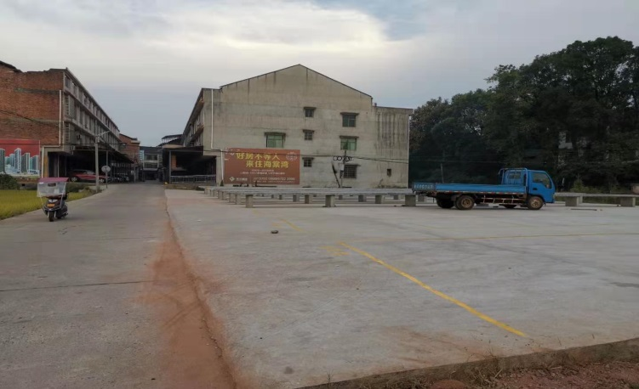
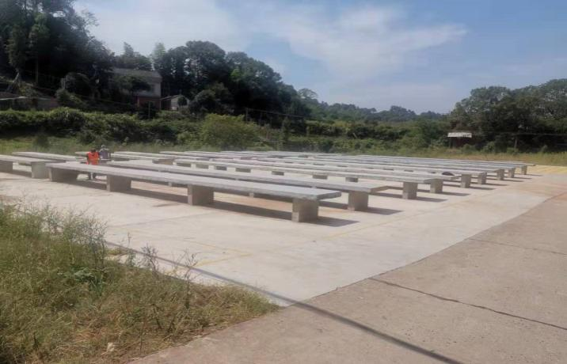

图2 日华街新建的集贸市场
马路市场沿线遮阳棚治理情况。该市场沿线两侧现搭有钢结构遮阳棚36个（见图3），遮阳棚距道路边缘最近0.7米、最远不到1米。根据当地群众反映,2014年当地政府组织过拆除街道沿线的遮阳棚，拆除一户补助300元，沿线两侧遮阳棚基本拆除完毕。但从2018年下半年出现反弹，现在的遮阳棚基本是2018年下半年到2019年上半年所建。
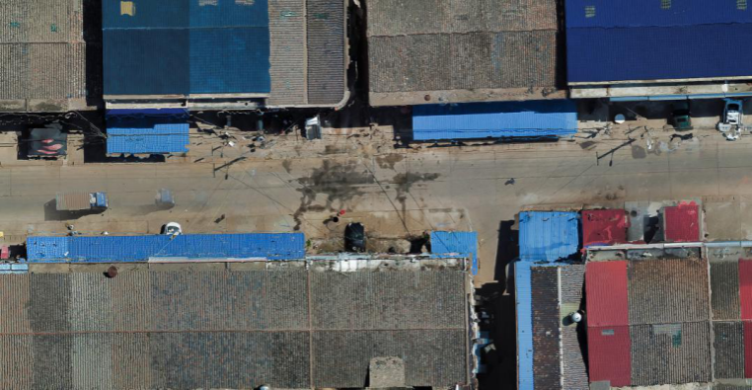
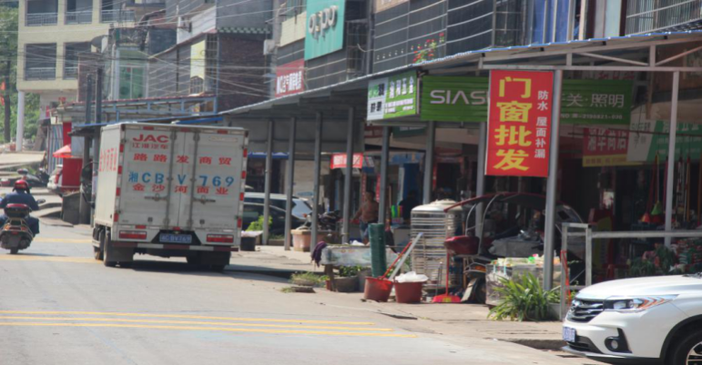

图3 马路市场沿线遮阳棚（右图为遮阳棚俯视图）
（八）天气情况
2019年9月22日7-10时，湘潭县无降水，温度、湿度、气压、风速均正常，无恶劣天气现象发生。
二、事故直接原因
经深入调查和综合分析认定，事故直接原因是驾驶人欧海洪驾驶严重超载且安全技术状况不符合标准的机动车上道路行驶，车辆制动系统失效造成的。驾驶人临危操作不当、措施不力，加之事发当日公路上赶集人员众多，扩大了事故损害后果。
三、企业主要问题
（一）衡山县聚龙物流公司
系肇事车所装载货物源头单位，是衡山县重点货运源头单位之一，未履行安全生产主体责任，存在非法超载装载的问题。工作流程设置不合理，没有配备货运源头联网监控、门禁系统等基本的治超设施，车辆称重处的视频监控不能正常使用；装载货物时不严格核对登记车辆行驶证、驾驶证、营运证；编造进出货流水台账以应付监督检查；事发后公司将真实的进出货登记台账、相关单据、视频监控等资料销毁或隐藏。
（二）北汽福田长沙汽车厂
系肇事车生产厂家，经初步核实，该企业未履行汽车产品生产一致性主体责任，其2015年期间生产的927台自卸低速货车的实际参数与公告参数不符，并为该批产品发放了合格证，存在生产一致性问题。
（三）长沙奥翔汽车销售服务有限公司
系肇事车销售公司，明知肇事车实际整备质量与合格证上所标注的整备质量明显不符，且不能注册登记的情况下，为获取不当利益，伙同中介代办、检测机构相关人员，以承诺包上牌的方式进行销售。经初步核实，截至事故发生时，该公司共销售与事故车辆同型号车30台。
（四）长沙市望城区兴安机动车车辆检测有限公司
系肇事车首次车辆注册登记的检测机构，引车员何吕和中介人谭凯、刘海利用一辆合格福田时代金刚（型号628）低速自卸货车顶替不合格的超重肇事车辆过线检测，出具了机动车安全技术检验报告。经初步核实，截至事故发生时，该公司为5台同型号车辆出具了类似机动车安全技术检验报告。
（五）长沙市金安汽车检测中心有限公司
肇事车分别于2016年1月13日、2017年1月18日和2018年1月23日，在该公司进行了3次机动车安全技术检验，均符合相关要求。
（六）湘潭吉安机动车服务有限公司
系肇事车2019年车辆年检的检测机构，引车员张勇经法定代表人成军授意，受赵铁池（前车主）的请托，通过调度员谢露将实际轴重（整备质量）4180kg篡改为2478kg，出具了虚假的技术检验合格报告。
四、有关地方党委政府及部门主要问题
（一）湘潭市
1．湘潭县交通运输局
（1）未按规定申报设置超限超载流动检测点，未牵头建立联合执法的长效机制。经查，该县报批设置了2家固定超限检测站（吴家港超限检测站在107线路1777KM+100M处，河口卸货场在湘潭县河口镇河口村S216线)，花石观测点的公路货车日交通流量调查数据为300台次。该局未结合本地区道路货运流量流向、路网结构、车辆超限超载特征、公路交警执法站设置等情况，在固定检测站之外，研究申报设置流动超限检测点。
经查，湘潭县汽车保有量120097台、八类重点车辆7535台、低速载货车308台，吴家港超限检测站2019年1月至9月公路货车日交通流量调查平均数据为2977台次；2019年1月至9月全县查处超限超载车辆仅20台，路政罚款258.58万元（其中超载罚款17.91万元），交警罚款仅2400元，处罚率低。该局未牵头组织常态化联合执法，治超站以路政处罚为主未全面执行联合执法模式且处罚率低，不符合交通运输部、公安部《关于治理车辆超限超载联合执法常态化制度化工作的实施意见（试行）》（交公路发〔2017〕173号），湖南省交通运输厅、湖南省公安厅关于印发《湖南省治理车辆超限超载联合执法常态化制度化工作的实施方案》（湘交路〔2018〕55号）的要求。
（2）对事故路段的公路两侧建筑控制区内的地面构筑物未执法拆除。经查，该局对湘潭县X018县道日华村马路市场路段建筑控制区内2018年来出现违法搭建的遮阳棚反弹问题，未及时执法拆除，不符合《公路法》的要求。
2.湘潭县公安局交通警察大队
（1）对低速载货车交通违法行为查处不力。经查，该大队2019年以来未主动参与治超流动联合执法和针对性开展低速载货车交通安全执法专项整治行动，不符合湖南省交通运输厅、湖南省公安厅关于印发《湖南省治理车辆超限超载联合执法常态化制度化工作的实施方案》（湘交路〔2018〕55号）、湖南省人民政府办公厅《关于进一步加强农村道路交通安全工作的意见》（湘政办发〔2016〕61号）的要求。
（2）未针对性组织或参与马路市场常态化联合执法检查和路面管控。经查，该大队2019年未针对性组织或参与对日华街农村赶集马路市场的常态化联合执法检查和路面管控，事故发生当天该大队及下属六中队未针对日华街农村赶集马路市场道路交通安全进行执法，不符合湘潭市人民政府办公室《关于进一步加强农村道路交通安全工作的意见》（潭政办发〔2017〕31号）、《关于切实加强农村地方道路事故预防工作的紧急的通知》（湘道委〔2019〕4号）、《湘潭县农村道路安全守护行动工作方案》（潭道委〔2019〕7号）的要求。
（3）未把好车辆注册登记关。未发现安全技术检验机构提供虚假检测报告的问题，为不符合公告参数的车辆办理了注册登记。
3.湘潭县商务局
经查，该局在2018年10月组织马路市场整治工作验收及2019年4月组织“回头看”过程中，督促花石镇政府研究解决马路市场问题措施力度不够，对花石镇日华马路市场整治验收把关不严、跟踪督查不到位。
4.湘潭县市场监督管理局
经查，该局对湘潭吉安公司检验检测机构的监督管理工作不到位，未发现湘潭吉安公司工作人员篡改事故车辆轴重（整备质量）数据的违法行为，不符合《检验检测机构资质认定管理办法》（国家质量监督检验检疫总局第163号）和公安部、国家质检总局《关于加强和改进机动车检验工作的意见》（公交管〔2014〕138号）的要求。
5.湘潭县花石镇人民政府
（1）对驾驶人教育管理不到位。经查，肇事车辆驾驶人欧海洪，自2019年3月置换购入事故车辆后，未及时办理过户手续，安全意识淡薄，忽视车辆安全技术状况检查并严重超载上路行驶，该镇对其属地教育管理没有到位。
（2）马路市场整治工作主体责任落实不力，日华马路市场取缔不彻底。一是镇人民政府对马路市场整治工作不够重视、行动迟缓，清理取缔不及时、不彻底，并多次被湘潭县通报；二是新建的日华集贸市场的配套设施没有完善，如水电、厕所、遮阳棚等设施未到位，而镇党委、政府没有针对上述问题积极研究对策并采取有效措施予以解决，镇政府未及时推进，近半年时间仍然未能完成市场搬迁；三是对2018年下半年到2019年上半年日华市场沿线两侧再次违规搭建的36个钢结构遮阳棚，宣传督促劝导不到位，未积极组织协调各部门执法力量及时拆除。
（3）对日华马路市场道路交通安全重视不够、管控不力。经查，事发当日镇政府未采取组织协调相关部门派员加强该路段安全管控的针对性防范措施，不符合湘潭市人民政府办公室《关于进一步加强农村道路交通安全工作的意见》（潭政办发〔2017〕31号）的要求。
6.湘潭县人民政府
（1）经查，该县对治超工作中存在以路政处罚为主未全面执行联合执法模式且处罚率低、未按规定申报设置流动检测点、未牵头建立联合执法长效机制等问题组织指导不力。
（2）未严格对部分马路市场取缔结果进行检查和验收。经查， 2019年3月18日，湘潭县人民政府通报全县马路市场已全部取缔到位，但直至事发当日，日华村马路市场仍未能取缔，对马路市场综合整治验收考核工作把关不严，对2018年部分马路市场整治工作督查落实不到位。
7.湘潭市交通运输局
经查，该局为市治超办牵头单位，对本市治超工作中存在以路政处罚为主，未全面执行联合执法模式，未按规定申报设置流动检测点、未建立联合执法长效机制等主要问题组织指导不力。
（二）衡阳市
8.衡山县公路养护中心(原衡山县公路管理局)
未按规定申报设置超限超载流动检测点，未牵头建立联合执法的长效机制。经查，该县报批设置了1家固定超限检测站（八里坪超限检测站位于G107 1749K+300m处，沙泉超限检测站于2019年6月撤销)，该局未结合本地区货运流量流向、路网结构、车辆超限超载特征、公路交警执法站设置等情况，研究申报设置流动超限检测点。开云镇采石场路段没有设置超限检测站，未制定合理的流动执法方案。
经查，该县治超站2019年1月1日至9月1日共检测超限车辆有17545台次，但截至2019年9月26日的处罚台账显示处罚483台次，处罚率低。2019年9月5日该局月度例会会议记录显示“今年查处446台，处罚101.8万元，未移交到交警和运管”。该局未牵头组织常态化联合执法，以路政罚款为主，与交警、运管联动较少，不符合交通运输部、公安部《关于治理车辆超限超载联合执法常态化制度化工作的实施意见（试行）》（交公路发〔2017〕173号）、湖南省交通运输厅、湖南省公安厅关于印发《湖南省治理车辆超限超载联合执法常态化制度化工作的实施方案》（湘交路〔2018〕55号）的要求。
9.衡山县交通运输局
经查，该局对重点货运源头单位聚龙物流缺乏有效监督，驻点、巡查、抽查流于形式，对聚龙物流派驻人员长期缺岗管理不力，不符合《关于进一步做好货车非法改装和超限超载治理工作的意见》（交公路发〔2016〕124号）的要求。
10.衡山县公安局交通警察大队
经查，该大队对低速载货车交通违法行为查处不力。2019年以来，未主动参与治超流动联合执法和针对性开展低速载货车交通安全执法、专项整治行动，不符合湖南省交通运输厅湖南省公安厅关于印发《湖南省治理车辆超限超载联合执法常态化制度化工作的实施方案》（湘交路〔2018〕55号）、湖南省人民政府办公厅《关于进一步加强农村道路交通安全工作的意见》（湘政办发〔2016〕61号）的要求。
11.衡山县人民政府
经查，该县对治超工作中存在重点货运源头单位监督管理不到位、治超站以路政处罚为主，未全面执行联合执法模式且处罚率低、未按规定申报设置流动检测点、未牵头建立联合执法长效机制等问题监督指导不力。
12.衡阳市公路建设养护中心（原衡阳市公路管理局）
经查，该局为市治超办牵头单位，对超限超载治理专项工作部署推进、指导不力，对本市治超工作中存在的以路政处罚为主，未全面执行联合执法模式、未按规定申报设置流动检测点、未建立联合执法的长效机制等主要问题失察。
13.衡阳市人民政府
衡阳市人民政府对治超工作重视不够，将治超这一需要多部门协调执法的重点、难点工作，交由事业单位市公路建设养护中心牵头组织，既不符合国家关于事业单位去行政化改革的总体要求，也影响了治超效果。
（三）长沙市
14.长沙市工商局高新区分局
经查，该局负责其职责范围内汽车品牌销售监督管理工作，对涉事企业长沙奥翔汽车销售服务有限公司日常监督检查不细致，未发现该公司销售车辆整备质量与合格证、公告参数不符的问题。不符合湖南省工商行政管理局《关于印发长沙市工商行政管理局职能配置、内设机构和人员编制规定的通知》（湘工商人字〔2002〕11号）的要求。
15.望城区市场监督管理局
经查，该局对望城兴安公司5次以合格车辆代替上线检验、伪造整备质量数据的违法行为监管不力，其中包括2015年2月3日兴安公司以合格车辆代替事故车辆上线检验、伪造整备质量数据对事故车辆出具的《机动车安全技术检验报告》。不符合《检验检测机构资质认定管理办法》（国家质量监督检验检疫总局第163号）第5条、第33条和公安部、国家质检总局《关于加强和改进机动车检验工作的意见》（公交管总局〔2014〕138号）第18条的要求。
16.长沙市公安局望城分局交警大队（原望城县公安局交警大队）
经查，该大队车管所机动车查验登记工作管理不到位。虽然审核了肇事车车主身份证明、机动车销售统一发票等资料凭证，但未发现望城兴安公司5次伪造整备质量数据的违法行为，核发了机动车号牌和行驶证，其中2015年2月6日对兴安公司出具的《机动车安全技术检验报告》与公告目录技术参数进行比对，未发现实际整备质量与合格证、公告参数不符的问题，核发了机动车号牌和行驶证，不符合公安部、国家质检总局《关于加强和改进机动车检验工作的意见》（公交管总局〔2014〕138号）的要求。
17.长沙市商务局
经查，该局负责汽车品牌销售管理工作，对商品流通领域（汽车销售）的行业管理工作开展不力，对汽车销售企业日常监督检查不细致。不符合商务部、国家发展和改革委员会、国家工商行政管理总局《汽车品牌销售管理实施办法》（商务部令2005年第10号）第三十九条的要求。
18.长沙市市场监督管理局
经查，该局对县市区质量监督部门开展检验机构监管工作督促检查不力，2011年7月11日至2016年11月6日期间辖区内有164台整备质量不符的低速货车（含事故车辆）在检验机构违规通过了检测，不符合《检验检测机构资质认定管理办法》（国家质量监督检验检疫总局第163号）第5条、第33条和根据《关于加强和改进机动车检验工作的意见》（公交管总局〔2014〕138号）第18条的要求。
五、对事故有关单位及责任人的处理建议
（一）司法机关已采取刑事强制措施人员
1.涉嫌交通肇事罪
（1）欧海洪，男，52岁。因涉嫌交通肇事罪被检察机关批准逮捕。
2.涉嫌重大责任事故罪
（2）谭俊良，男，47岁，系聚龙物流法定代表人。因涉嫌重大责任事故罪被检察机关批准逮捕。
（3）谭文斌，男，67岁，系聚龙物流主管安全生产的负责人。因涉嫌重大责任事故罪被检察机关批准逮捕。
（4）文斌，女，29岁，系聚龙物流的过磅计量员。因涉嫌重大责任事故罪被检察机关批准逮捕。
3.涉嫌生产、销售伪劣产品罪
（5）何寄明，男，49岁，系奥翔公司股东之一，负责公司日常管理。因涉嫌销售伪劣产品罪被检察机关批准逮捕。
（6）邓思建，男，32岁，系奥翔公司当时的销售员，肇事湘A20816号车即由邓思建销售给周炜之。因涉嫌销售伪劣产品罪被检察机关批准逮捕。
4.涉嫌提供虚假证明文件罪
（7）谭凯，男，55岁，系湘A20816号车首次注册登记的代办中介。因涉嫌提供虚假证明文件罪被检察机关批准逮捕。
（8）刘海，男，37岁，系湘A20816号车2015年注册登记的代办中介。因涉嫌提供虚假证明文件罪被检察机关批准逮捕。
（9）何吕，男，42岁，系长沙市望城兴安机动车检测站副站长。因涉嫌提供虚假证明文件罪被检察机关批准逮捕。
（10）成军，男，44岁，湘潭县人大代表，系吉安公司法人代表。经湘潭县人大常委会许可，因涉嫌提供虚假证明文件罪被检察机关批准逮捕。
（11）张勇，男，32岁，系吉安公司引车员。因涉嫌提供虚假证明文件罪被检察机关批准逮捕。
（12）谢露，女，33岁，系吉安公司调度员。因涉嫌提供虚假证明文件罪被公安机关取保候审。
（13）彭泽勇，男，52岁，系湘A20816号车2016年-2018年年度检验的代办中介。因涉嫌提供虚假证明文件罪被公安机关取保候审。
（14）周炜之，男，42岁，系湘A20816号车首任车主。因涉嫌提供虚假证明文件罪被公安机关取保候审。
（15）赵铁池，男，46岁，系湘A20816号车第五任车主。因涉嫌提供虚假证明文件罪被公安机关取保候审。
（二）有关企业
对衡山县聚龙物流公司、长沙奥翔汽车销售服务有限公司、长沙市望城区兴安机动车车辆检测有限公司、湘潭吉安机动车服务有限公司4家企业和相关人员违法违规行为，已建议有关地方主管部门依法予以行政处罚；涉嫌刑事犯罪的人员，移送司法机关处理。
（三）有关公职人员
对于在事故调查过程中发现的各级党委政府及有关部门公职人员履职方面的问题材料，已移交湖南省纪委省监委。对有关人员的党政纪处分和有关单位的处理意见，由具有相应管理权限的各级纪委监委机关提出。

六、事故防范措施建议
（一）认真落实十九届四中全会精神，全面加强政府治理能力建设
事故的发生具有一定偶然性，但也揭开了我省个别地方政府及其执法监管部门管理不到位的问题。工业和信息化、市场监管等部门要对汽车生产企业产品的生产一致性进行监管，质检、市场监管部门和公安交警要对车辆上路前进行把关。治超工作是道路运输和交通安全监管的重点工作，国家治超工作规范非常详细，但基层政府和部门未认真研究透彻，事故教训深刻。因此要扭转安全生产的被动局面，必须克服形式主义和官僚主义。监管部门要正确履职尽责、严格执法，要按照分级属地管理原则，压实地方政府及部门安全生产监管职责，安全生产事故才能得到有效遏制，社会治理能力才能得以提升。
（二）依法健全联合治超机制，落实治超源头主体责任
按照交通运输部和公安部《关于治理车辆超限超载联合执法常态化制度化工作的实施意见（试行）》的要求，建立常态化联合治超工作机制。各级政府要加强对治超工作的组织领导，加大治超资金投入，提升科技治超水平，强化治超教育培训，提高从业人员安全意识。交通运输、公安交通管理部门要积极开展定点、流动、高速公路入口、货运源头联合执法，认真落实“一超四究”制度，进一步细化检测站联合执法工作流程，依法严查超限超载等违法行为。加强货运源头监管整治，督促企业落实治超和安全生产主体责任，在源头上遏制超限超载车辆驶出场站。
（三）加强马路市场隐患治理，净化公路通行环境
马路市场存在重大安全隐患，严重影响道路安全和通畅。各级党委政府要切实履行属地管理责任，采取切实有效措施坚决取缔马路市场，充实乡镇的执法力量，确保工作责任落到实处。要加大财政投入，加快推进农村集贸市场建设，既消除交通安全隐患，又能满足广大人民群众生产生活需要。要构建乡镇政府与职能部门协调畅通、密切配合的长效管理工作机制，形成合力。
（四）强化对车辆生产、销售、检测登记闭环管理，严把车辆源头关
“大吨小标”车辆投放市场销售，给路面带来了重大安全隐患。工业和信息化部门要加强对机动车辆生产企业及产品准入的监督管理工作，把好生产准入关。商务部门要加强对车辆销售企业及其相关服务活动的监督管理。市场监督管理部门要加强对车辆生产、销售的监督，依法查处违反强制性标准生产、销售的违法行为。市场监管、公安部门要针对车辆检测机构利用计算机软件伪造数据的现象，加强联合执法，创新监管措施，督促落实安全生产主体责任，对机动车检测行业进行整治，坚决打击车辆检测违法违规行为。
（五）加强交通安全宣传教育，提升驾驶人自律意识
要提高驾驶人对车辆安全性能维修保养意识，及时消除影响安全驾驶的各类车辆隐患，保障行车安全。要加强安全教育、培训、考试工作，提高驾驶人安全意识、守法意识。要加强新闻媒体宣传，制作交通安全宣传公益广告，定期播放行车安全小知识，典型交通事故案例，通过多手段，多渠道开展交通安全宣传教育，全面提高事故防范能力。

其行为分别违反了《中华人民共和国道路交通安全法》第四十八条“机动车载物应当符合核定的载质量，严禁超载；......”、第二十一条“驾驶人驾驶机动车上道路行驶前，应当对机动车的安全技术性能进行认真检查；不得驾驶安全设施不全或者机件不符合技术标准等具有安全隐患的机动车。”、第二十二条第一款 “机动车驾驶人应当遵守道路交通安全法律、法规的规定，按照操作规范安全驾驶、文明驾驶。”
湖南省交通运输厅湖南省公安厅关于印发《湖南省治理车辆超限超载联合执法常态化制度化工作的实施方案》（湘交路〔2018〕55号）：交通运输、公安部门要结合本地区道路货运流量流向、路网结构、车辆超限超载特征、公安交警执法站设置等情况，研究制定超限检测站和超限检测点设置和优化方案，报省级人民政府批准后实施。要按有关规定，及时公开超限检测站（点）相关信息。
《中华人民共和国公路法》第八十一条规定“违反本法第五十六条规定，在公路建筑控制区内修建建筑物、地面构筑物或者擅自埋设管线、电缆等设施的，由交通主管部门责令限期拆除，并可以处五万元以下的罚款。逾期不拆除的，由交通主管部门拆除，有关费用由建筑者、构筑者承担”。
湖南省人民政府办公厅《关于进一步加强农村道路交通安全工作的意见》（湘政办发〔2016〕61号）：加强农村道路交通安全管理：重点破解五类车辆管理难题。各级人民政府要重点加强农村营运客车、微型面包车、摩托车、校车、低速载货汽车等五类车辆的整治工作，采取有效措施预防和减少交通事故。潭政办发〔2017〕31号相关要求内容同上。
5《通知》第二条规定：要加大农村道路重点时段、重点路段执法监管，特别是民俗节日、农村集会、周末中小学生放学回家、周日返校等重点时段的监管。
《检验检测机构资质认定管理办法》（国家质量监督检验检疫总局第163号）：第五条 县级以上人民政府质量技术监督部门负责所辖区域内检验检测机构的监督管理工作。 第三十三条 地（市）、县级质量技术监督部门对所辖区域内的检验检测机构进行监督检查，依法查处违法行为，并将查处结果上报省级资质认定部门。涉及国家认监委或者其他省级资质认定部门的，由其省级资质认定部门负责上报或者通报。
公安部质检总局《关于加强和改进机动车检验工作的意见》（公交管总局〔2014〕138号）：各地质量监督部门要加快完善检验机构分类监管，加强对检验机构执行国家机动车安全技术检验标准情况的监督，定期对检验机构检验资格、检验设备、管理制度、检验环境、检验过程、检验报告等情况进行监督检查。
湘潭市人民政府办公室《关于进一步加强农村道路交通安全工作的意见》（潭政办发〔2017〕31号）：落实农村道路交通安全责任（一）强化属地管理责任。各县市区人民政府、园区和示范区、管委会要建立完善农村道路交通安全“党政同责、一岗双责”责任体系，认真落实县级人民政府、园区和示范区管委会负总责、乡镇人民政府负主责的农村道路交通安全管理工作机制。各县市区人民政府、园区和示范区管委会要严格落实县级领导包乡镇、包交通主干道，象镇干部包村、包农村公路，村委会（社区居委会）干部包车辆、包路段、包驾驶人的农村道路交通安全“包保责任制”，切实加强农村道路交通安全管理和监督检查。完善市、县、乡（镇）三级农村道路交通安全综合监管工作机制，乡镇（含涉农办事处）要建立农村道路交通安全工作协调机制，负责落实上级道路交通安全委员会工作部署，研究落实本行政区域年度交通安全工作任务，协调解决涉及交通安全工作的具体问题。
湘潭县人民政府办公室《关于2018年马路市场综合整治工作考核结果的通报》（潭县政办函〔2019〕22号）。
交通部公安部《关于治理车辆超限超载联合执法常态化制度化工作的实施意见（试行）》（交公路发〔2017〕173号）：公安部门和交通部门在执法中发现超限超载车辆，除依法责令卸载并处罚记分外，应将有关信息抄送运管部门，由运管部门依法对货运车辆和驾驶人、运输企业实施处罚。并由交通运输执法机构依法对货运场所经营者实施处罚。 《湖南省治理车辆超限超载联合执法常态化制度化工作实施方案》的通知（湘交路政〔2018〕55号）：未实施驻站联合执法的，由交通部门负责称重检测和监督消除违法行为，并通知公安部门，公安部门要及时到站实施处罚和记分。
《湖南省治理车辆超限超载联合执法常态化制度化工作的实施方案》（湘交路〔2018〕55号）：各级交通运输、公安部门要在普通公路、高速公路、货运源头等区域全面执行联合执法，严格规范查处车货总质量超过《公路货运车辆超限超载认定标准》的违法超限超载运输行为，避免重复处罚。 （一）定点联合执法。对于地处省际、多条国道或省道交汇点、货物运输主通道的超限检测站，各地公路管理机构和公安交通管理部门应当实行驻站联合执法。 （二）流动联合执法。对于未设置超限检测站的普通公路，公路管理机构和公安交通管理部门应建立会商机制，不定期联合开展流动检测。对于故意绕行逃避检测或者短途超限运输情形严重的地区，要加大联合流动检测频次。
《关于进一步做好货车非法改装和超限超载治理工作的意见》（交公路发〔2016〕124号）：加强货物装载源头和路面执法监督 （七）加强重点货运源头监管。各地道路运输管理机构会同相关部门，加强矿山、水泥厂、港口、物流园区等货物集散地排查，确定重点货运源头单位，报地方政府批准后向社会公布；引导货运源头单位安装使用称重设备，采取执法人员驻点、巡查、视频监控等方式，加强重点货运源头单位货物装载工作的监管，从源头杜绝超限超载车辆上路行驶。清理取缔公路沿线的非法煤场、砂石料场及其他货物分装站场，杜绝货车中途加载。
湖南省工商行政管理局《关于印发长沙市工商行政管理局职能配置、内设机构和人员编制规定的通知》（湘工商人字〔2002〕11号）：依法组织监督本市市场交易行为，组织监督流通领域商品质量，组织查处假冒伪劣等违法行为。
公安部质检总局《关于加强和改进机动车检验工作的意见》（公交管总局〔2014〕138号）：第十八条 建立联合监督检查机制。各地公安机关交通管理部门要设置专门机构或安排专门人员，通过网络监控、巡回检查、档案复核等方式，加强对检验机构的监督管理。建立检验系统软件监督抽查制度，对不符合国家标准、预留篡改数据接口、安装篡改数据程序等违规问题的，列入黑名单，全国通报，对涉及的检验机构、检测软件公司负责人和直接责任人员依法追究责任，构成犯罪的，坚决依法追究刑事责任。
商务部国家发展和改革委员会国家工商行政管理总局《汽车品牌销售管理实施办法》（商务部令2005年第10号）第三十九条 “商务主管部门、工商行政管理部门要在各自的职责范围内采取有效措施,加强对汽车交易行为、汽车交易市场的监督管理，依法查处违法经营行为。”

